Ключевые слова: патриотическое воспитание, интегрированные уроки

ПУТЕШЕСТВУЕМ ПО РОДНОМУ КРАЮ С АНГЛИЙСКИМ ЯЗЫКОМ
Патриотизм – чувство любви и преданности Родине, Отечеству, своему народу, готовность служить интересам своей страны, одно из наиболее глубоких чувств, закреплённых веками и тысячелетиями. это любовь к Родине, к Отечеству, одно из наиболее глубоких чувств, закреплённых веками и тысячелетиями. Патриотическое воспитание – это неотъемлемая составляющая гармонично развитой личности.
Патриотическое воспитание студентов средствами дисциплины
Иностранный язык»
Кто не принадлежит своему Отечеству,
тот не принадлежит человечеству.
В. Г. Белинский
Преподавание таких дисциплин как «Иностранный язык», «География», «Экология» в нашем колледже даёт преподавателям широкие возможности по воспитанию гражданственности, патриотизма, правовой культуры, высоких нравственных качеств личности.
Воспитание патриотизма – это целенаправленный процесс. Он включает студентов в различные виды учебной и внеурочной работы, связанной по своему содержанию с развитием патриотических чувств, выработке у себя определённых моральных качеств.
Очень важно показать студентам, что нам есть, за что себя уважать, и в то же время - что нам всем есть чему поучиться друг у друга. Также важно закреплять знания обучающихся о культуре, традициях, истории не только своей страны, но и своего края.
Одним из средств формирования патриотического воспитания может выступить прогулка по экологической тропе в родном городе с выполнением заданий по иностранному языку на каждой станции.
Экологическая тропа (учебно-туристическая тропа) - обустроенные и особо охраняемые прогулочно-познавательные маршруты, создаваемые с целью экологического просвещения детей через установленные по маршруту информационные стенды [1, с.82].
Организация подобной деятельности с подростками будет способствовать их экологическому воспитанию и образованию, физическому развитию, формированию познавательного интереса, а также бережного отношения к природе. Когда-то Ян Амос Коменский писал: «Учить надо так, чтобы люди, насколько это возможно, приобретали знания не из книг, но из неба и земли, из дубов и буков, то есть знали и изучали самые вещи, а не чужие только наблюдения и свидетельства о них». Мы считаем, что деятельность, организуемая преподавателями на экологической тропе, будет отвечать этому призыву.
На сегодняшний день современные подростки очень редко общаются с природой. И мы решили со студентами прогуляться по маршруту экологической тропе Семеновского озера в городе-герое Мурманске. Экотропа вокруг Семеновского озера уникальна тем, что это место – одна из визитных карточек города. Протяженность маршрута составляет порядка 5 километров, на пути встречается 10 основных станций.
До начала прохождения маршрута мы подготовили photo scavenger hunt — студенты должны сделать ряд фотографий из списка заданий, например, a group photo in a very relaxing place, any sport being played, a cloud that looks like an animal, a photo with a northern animal etc.
- Домик моржей
На этой остановке экскурсанты узнают о происхождении озера, его названии.
Семеновское озеро образовалось в результате движения ледника, который на своем пути «выпахивал» углубления на земной поверхности, в дальнейшем заполнявшиеся водой.
«Семёновское озеро» — озеро в Ленинском округе в северной части города Мурманска. Название озера по легенде происходит от имени рыбака Семёна Коржова (или Коржнова), который жил на берегу Зеленого Мыса Кольского залива.
Размеры озера 580 на 780 метров. Площадь озера около 20 га. Ледостав с ноября по конец мая. Толщина льда до 1 метра.
Здесь можно предложить студентам разгадать ребусы на английском языке и дать определение понятию.
Например: Guess the rebus (winter swimmer). Give the definition.
 | 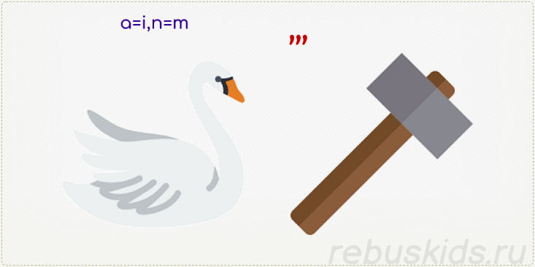

- Станция «Набережная»
На этой станции речь идет о растительности водоема.
Прибрежную растительность составляют типичные растения Кольского Севера: ива, береза, кустарнички (вороника, черника, вереск), морошка, кипрей узколистный, злаковые. Здесь же можно более подробно познакомиться с растительностью тундры, лесотундры, болотистых мест.
На территории демонтированного объекта неразрешенного строительства рядом с Семёновским озером были высажены деревья: рябины, берёзы, ивы, кусты сирени и боярышника.
Обучающимся раздаются карточки с изображением ягод, деревьев и названиями их на английском языке. Match pictures with the words.
Rowan  [rəʊən] | 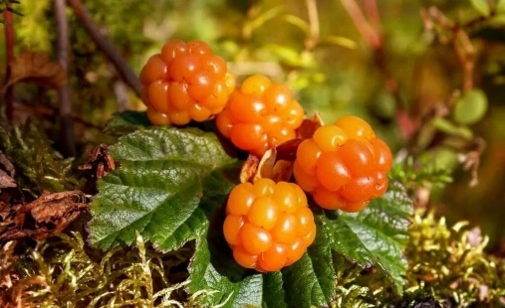
Cloudberry  [ˈklaʊdb(ə)rɪ] | 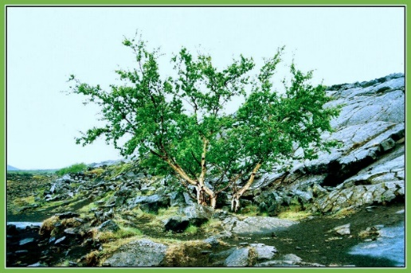
Blueberries  [blueberries] | 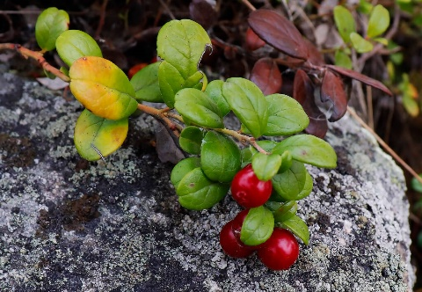
Lingonberry  [ˈlɪngənberɪ] | 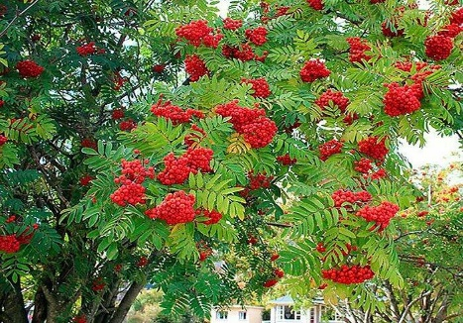
dwarf birch  [dwɔːf bɜːʧ] | 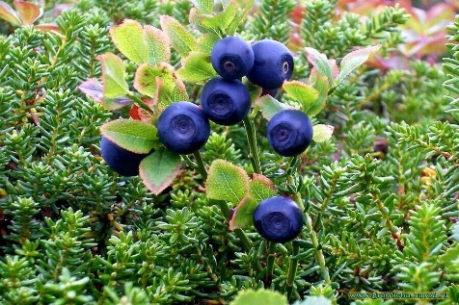

- Станция «Памятник коту Семёну»
История кота Семёна, потерянного хозяевами в Москве при возвращении из отпуска, наверное, обошла весь мир. На этот сюжет был даже снят короткометражный фильм «История любви».
Кот шел домой из Москвы до Мурманска шесть с половиной лет. Карты своего путешествия он составить не мог, но, даже если его путь был кратчайшим, он прошел две тысячи километров. Как питался и как избегал всех опасностей – тоже неведомо. Но вот однажды грязный и худой Семён начал биться в знакомую дверь и громко мяукать. Когда его впустили, он мигом прошмыгнул на кухню, а насытившись, как и много лет назад, прыгнул на любимое место отдыха – телевизор.
Возможно, история кота Семена не что иное, как красивая городская легенда. Но мурманчане любят своего кота и даже увековечили его в бронзе. На 97-летие города в парке около озера Семёновского легендарному коту был установлен памятник. Кот Семён, сидя на лавочке, держит в лапах палочку с узелком.

Предлагаем студентам «побыть котом», используя Conditional clause. Например,

”If I were a cat, I would settle on your lap.

If I were a cat, I would understand you without the need for conversations and explanations.

If I were a cat, I would bask in the sun and spend most of my time in a sweet nap.

If I were a cat, your home would not only have rooms, furniture and carpets. And there would be a soul.

If I were a cat, I would pursue a goodnight story every night.

If I were a cat, I would massage your heart every time you need it. With meowing.

If I were a cat, you would have me forever. Even when I would no longer be there, soft paws would wander in your dream.

If I were a cat, I would never be someone’s cat. However, you would be my man forever.

Станция «Океанариум»
Мурманский океанариум самый северный океанариум в Европе, в котором живут и выступают арктические тюлени. Находится он неподалеку от Семёновского озера. На этой станции отвечаем на вопросы на английском языке, например, When was Murmansk Oceanarium founded? (4.10.1996),
- Станция «Наблюдательная площадка»
Здесь экскурсантам предлагается понаблюдать в бинокль за птицами.
Несмотря на то, что озеро Семёновское находится в урбанизированном ландшафте, здесь можно увидеть немало птиц: хохлатые чернети, озерные чайки, полярные крачки, дикие утки, чайки. Также встречается домовый воробей и сизый голубь. Недалеко виден заброшенный птичий домик.
- Станция «Прибрежная»

На этой станции студенты знакомятся с обитателях водоема. В Семёновском озере обнаружено 116 видов и форм водорослей. Когда-то озеро было больше и в нем водились представители различных видов рыб: форель, сиг, окунь, щука.
- Станция «Памятник природы «Бараний лоб»
Здесь обучающиеся знакомятся с историей появления геологического памятника природы «Бараний лоб», который относится к государственным памятникам природы регионального значения.
Он представляет собой обнажение гранитов архейского возраста в виде асимметричного округлого выпуклого выступа; такие выступы геологи называют «бараньими лбами».
На этой остановке можно узнать о классификации и значении особо охраняемых природных территорий Кольского Севера.
- Станция «Болото»
Когда-то Семеновское озеро было больше по площади. В прошлом веке озеро неоднократно пересыпалось, в результате сам водоем заболачивается, лес вокруг превращается в помойку. В озеро стекает вода из ливневой канализации с проспекта Героев-североморцев.
Несмотря на это, в данном районе можно встретить купальницу европейскую, которая занесена в Красную Книгу.
- Станция «Зелёный мыс»
С этой остановки виден Кольский залив, порт, и железнодорожная станция Мурманск.
Экскурсовод рассказывает об экономическом потенциале города Мурманска, о значении для экономики незамерзающего и удобного для стоянки Кольского залива.
Создавался Мурманск, прежде всего, как транспортный узел. Началось все со строительства железной дороги, позже появился торговый и ледокольный флот. Здесь начинается Северный морской путь.
Предлагается задание на английском языке поставить глаголы в скобках в нужной форме.
The city (to sit) on this bay, and it (to be) a big part of the culture/economy of the city. You can (to see) it well from the hills surrounding the bay. The bay (to be) forty kilometres long and (to be) a most interesting introduction to Murmansk if coming by sea. The last few kilometres (to contain) the endless docks and ships of many shapes and sizes from naval to oil support and tankers. Kola Bay (to form) an attractive natural harbor for the ships of Murmansk and apparently (not freeze) in winter. Good views over the bay (to be) from the Alyosha monument or from the Waiting Woman monument. If you (to want) to get close to the harbor proper then a visit to the Lenin Icebreaker (to be) worthwhile.
- Станция «Водозаборная»
Это последняя станция, но возможно ее значение огромно для большинства горожан.
Озеро Семеновское относится к сточным озерам, раньше из озера вытекал ручей. В ходе строительства города, на месте стока из озера (истока ручья), сооружена железобетонная плотина, и сток из озера стал зарегулированным. Устроен сифонный трубопровод, по которому производится слив воды в канализационный коллектор.
Основной особенностью озера является замедленный водообмен, при котором водная масса длительное время находится в котловине. Количественные показатели развития микрофлоры остаются на уровне межгодовых колебаний. Вода озера Семёновское соответствует II классу качества.
Мы считаем, что экскурсии по учебной экологической тропе с использованием заданий по иностранному языку позволяют наглядно, и, следовательно, более эффективно донести до обучающихся мысли о связи человека с природой, познакомить с особенностями разных природных сообществ и их обитателей, показать необходимость их охраны, затронув эмоциональную сферу личности студентов и повысить мотивацию к изучению иностранного языка.

